学 号： | 0122209361301

课 程 设 计

题 目 | 数字电子技术基础课程设计----篮球计分器的设计与制作
学 院 | 信息工程学院
专 业 | 信息工程
班 级 | 2202
姓 名
指导教师

2024 | 年 | 7 | 月 | 12 | 日

课程设计任务书

学生姓名： 专业班级： 信息2202
指导教师： 工作单位： 信息工程学院
题 目: 篮球计分器的设计与制作
初始条件：
本设计可以使用译码器、计数器、脉冲发生器和门电路等来实现，用数码管显示得分值。本设计也可以使用单片机系统或FPGA构建电路。自制电源。

要求完成的主要任务:
1、课程设计工作量：1周。
2、设计一个篮球计分器并仿真验证，具体技术要求如下：
（1）使用两个数码管显示一支比赛队伍的得分，最高得分99。
（2）有一个加1分按钮和一个减1分按钮，分别按动一次则可以加1分或减1分。
（3）有一个加2分按钮和一个减2分按钮，分别按动一次则可以加2分或减2分。
（4）另有清零开关或者按钮对得分清零。
（5）确定设计方案，按功能模块的划分选择元、器件和集成电路，设计分电路，阐述基本原理，绘制总体电路原理图。
（6）实物制作时，可适当简化，如：得分最大到9。
3、查阅至少5篇参考文献。按《武汉理工大学课程设计工作规范》要求撰写设计报告书。全文用A4纸单面打印，图纸应符合绘图规范，正文部分不少于12页。

时间安排：
（1） 第1天，集中，作课设具体实施计划与课程设计报告格式的要求说明。
（2） 第2天，查阅相关资料，学习电路工作原理。
（3） 第3-4天， 方案选择、电路设计、仿真。
（4） 第4-5天， 电路调试和设计说明书撰写。
（5） 第6天，上交课程设计成果及报告，同时进行答辩。

课设答疑地点：鉴主实验室
指导教师签名： 年 月 日
系主任（或责任教师）签名： 年 月 日
摘要
在一个篮球计数器电路中，需要多个开关控制队伍，加减分选择以及一个置零开关。需要用脉冲电路实现计数器的使用以及1分，2分脉冲的产生，需要七段显示数码管配合译码器来显示得分。当球队比赛得分时。用加法计分器通过控制分路加相应的分数。如果裁判误判了，可用减法计数器减掉误判的分数。

关键词：计数器 脉冲产生电路 译码器和七段显示数码管

目录
1综述 1
2需求分析及方案论证 2
2.1设计目的 2
2.2系统设计指标 2
2.3设计思路 2
2.4设计框图 2
3 硬件设计 3
3.1 脉冲发生器 3
3.2 集成加减计数器74ls192 3
3.3 BCD-7段译码显示电路 5
3.4 74ls160组成计数脉冲电路 5
4 仿真设计 7
4.1 整体仿真图 7
4.2 555多谐振荡器模块 7
4.3计数脉冲模块 7
4.4加减计数模块 7
4.5 BCD-7段译码器驱动数码管模块 8
5 硬件组装与调试 9
5.1 元器件的选择与测量 9
5.2 元件的焊接与组装 9
5.3 电路的调试 9
6 总结与展望 11
参考文献 12
附录 13
附录A 元件清单 13

篮球计分器的设计与制作

1综述
随着科技的发展和人们生活水平的逐渐提高,各种有利于生活的电子产品开
始逐步进入人们的生活。数字记分牌的出现则代替了记分员人工翻动记分牌累计
积分的繁琐劳动，使各种比赛进入了更智能、更高效、更精准的人机互动时代
在各种比赛中具有重要意义。。
比赛是根据参赛队在规定的比赛时问里得分多少来决定胜负的。因此。比赛
的计时计分系统是一种得分类型的系统，比赛的计时计分系统由计时器、计分器
等多种电子设备组成，同时，根据目前高水平比赛要求，完善的比赛计时计分系
统设备应能够与现场成绩处理、现场大屏幕、电视转播车等多种设备相连，以便
实现高比赛现场感、表演娱乐观众等功能目标。

2需求分析及方案论证

2.1设计目的
本次试验所设计的电路具有计分、减分及显示的功能。当球队比赛得分时。
用加法计分器通过控制分路加相应的分数。如果裁判误判了，可用减法计数器减

掉误判的分数。

2.2系统设计指标
- 甲乙双方各显示为2 位数
- 分别有2个按钮。给记分牌加1,2分
- 有一个开关实现加减功能
- 比赛结束后给系统清零，准备下一场比赛。

2.3设计思路
要求记分部分包括加减两部分，故考虑双时钟输入的十进制计数器74LSI92D。74LSI92D是同步十进制可逆计数器。为双时钟输入。具有同步清零和同步置数等功能。用2片计数器和2个半导体数码LED进行对分数的统计和显示。用2片74LS160D加法计数器组成二进制计数器，控制加分的计数脉冲,实现加减一分、两分计数功能。比赛结束时利用74LSI92D的高电平同步清零，重置比赛计分牌，以便于下次比赛计分。对应比赛规则的系统的要求，篮球计分有1分、2分的情况，通过对电路输入一冲、两各脉冲。使计数器对分数进行统计，这需要两个脉冲分路。电路要具有计分、减分及显示的功能。当球队比赛得分时，用加法计分器通过控制分路加相应的分数。如果裁判误判了，可用减法计数器减掉误判

的分数。

2.4设计框图
555脉冲发生
加、减计数脉冲模块
队伍加减选择
计数器
译码器
置零开关
分数显示

图1 设计框图

3 硬件设计

3.1 脉冲发生器
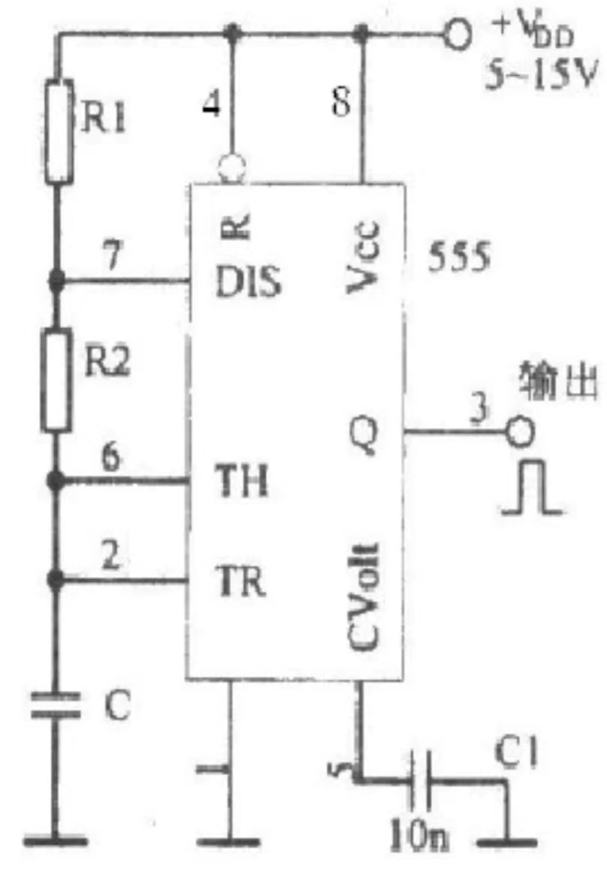
图2 555多谐振荡器
多谐振荡器是555用得最多的电路。上图所示为555构成的最常用的多谐振荡器。它的工作原理是这样的：通电瞬间，由于C上点位不能突变，2号引脚被低电平触发，这时3号引脚输出为“1”（高电平），内部的放电管截止，+VDD经R1、R2向C充电，C上电压VC逐渐升高；当VC升高到2/3VDD时，555状态翻转，这时3号引脚输出为“0”（低电平），同时内部的放电管饱和导通，C上电荷经R2、555的7脚释放，VC开始下降；当VC下降到低于1/3VDD时，555状态再次翻转。如此周而复始，就形成了振荡，也就是矩形振荡波。
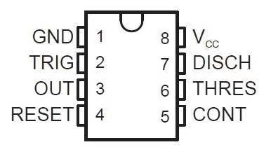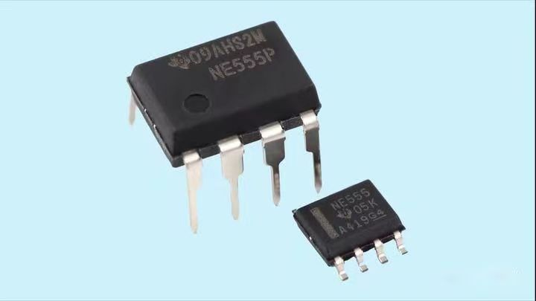
图3 555芯片引脚图及实物图

3.2 集成加减计数器74ls192
74LS192芯片是同步十进制可逆计数器，它具有双时钟输入，并具有清除和置数等功能。可以直接级联而无需外接电路，借位和进位两输出端可级联递增计数和递减计数，使用方便。

74LS192计数器芯片的引脚图及功能
74LS192引脚图
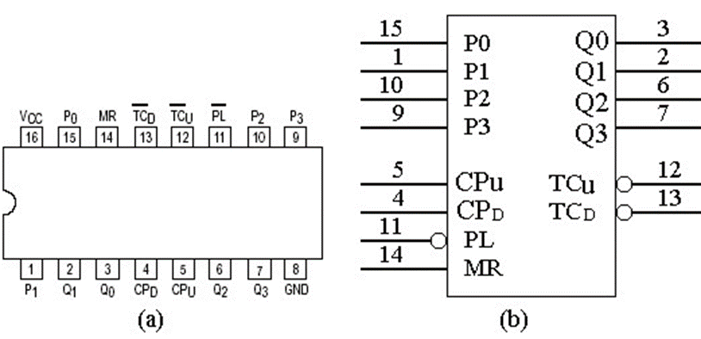
图4 74ls192引脚图
74LS192引脚功能说明
74LS192是双时钟方式的十进制可逆计数器。(bcd,二进制)。
(1)CPU为加计数时钟输入端，CPD为减计数时钟输入端。
(2)LD为预置输入控制端，异步预置。
(3)CR为复位输入端，高电平有效，异步清除。
(4)CO为进位输出：1001状态后负脉冲输出。
(5)BO为借位输出：0000状态后负脉冲输出。

74LS192计数器真值表
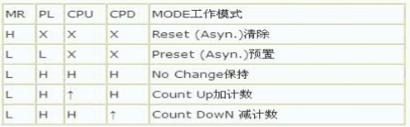
表1 74ls192引脚功能表

74LS192芯片功能表
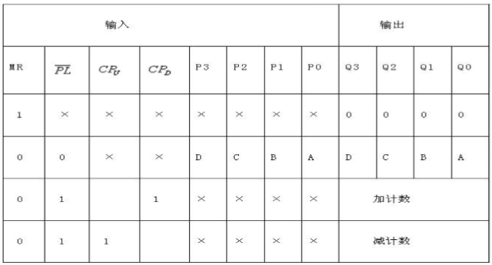
表2 74ls192芯片功能表

3.3 BCD-7段译码显示电路
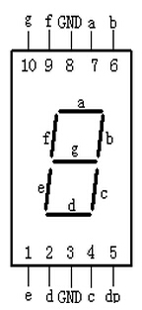
ED数码管（LED Segment Displays）由多个发光二极管封装在一起组成“8”字型的器件，引线已在内部连接完成，只需引出它们的各个笔划，公共电极。数码管实际上是由七个发光管组成8字形构成的，加上小数点就是8个。这些段分别由字母a,b,c,d,e,f,g,dp来表示。当数码管特定的段加上电压后，这些特定的段就会发亮，以形成我们眼睛看到的字样了。

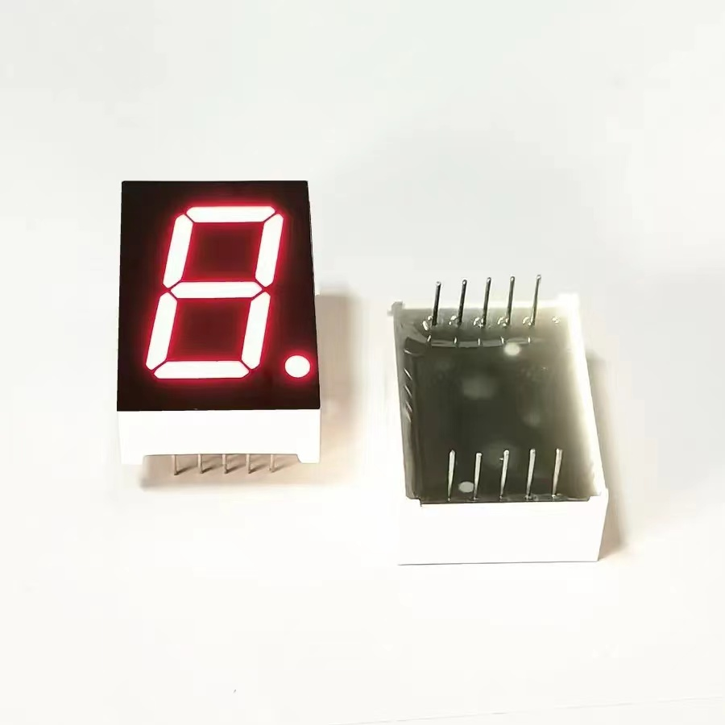
图5 数码管引脚及实物图
CD4511是一个用于驱动共阴极 LED （数码管）显示器的 BCD 码—七段码译码器，特点如下：
具有BCD转换、消隐和锁存控制、七段译码及驱动功能的CMOS电路能提供较大的拉电流。可直接驱动LED显示器。
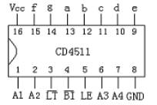
图6 D4511引脚图
其功能介绍如下：
BI：4脚是消隐输入控制端，当BI=0 时，不管其它输入端状态如何，七段数码管均处于熄灭（消隐）状态，不显示数字。
LT：3脚是测试输入端，当BI=1，LT=0 时，译码输出全为1，不管输入 DCBA 状态如何，七段均发亮，显示“8”。它主要用来检测数码管是否损坏。
LE：锁定控制端，当LE=0时，允许译码输出。 LE=1时译码器是锁定保持状态，译码器输出被保持在LE=0时的数值。
A1、A2、A3、A4、为8421BCD码输入端。a、b、c、d、e、f、g：为译码输出端，输出为高电平1有效。CD4511的内部有上拉电阻，在输入端与数码管笔段端接上限流电阻就可工作。
1. CD4511的引脚
CD4511具有锁存、译码、消隐功能，通常以反相器作输出级，通常用以驱动LED。其引脚图如3-2所示。
各引脚的名称：其中7、1、2、6分别表示A、B、C、D；5、4、3分别表示LE、BI、LT；13、12、11、10、9、15、14分别表示 a、b、c、d、e、f、g。左边的引脚表示输入，右边表示输出，还有两个引脚8、16分别表示的是VDD、VSS。
2. CD4511的工作原理
译码CD4511译码用两级或非门担任，为了简化线路，先用二输入端与非门对输入数据B、C进行组合，得出、、、四项，然后将输入的数据A、D一起用或非门译码。
消隐
BI为消隐功能端，该端施加某一电平后，迫使B端输出为低电平，字形消隐。
消隐输出J的电平为J= =（C+B）D+BI
如不考虑消隐BI项，便得J=（B+C）D
据上式，当输入BCD代码从1010---1111时，J端都为“1”电平，从而使显示器中的字形消隐。

3.4由74ls160组成计数脉冲电路

74ls160引脚图

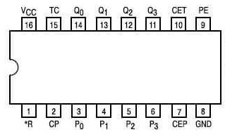
图7 74ls160引脚图

74ls160引脚说明
74ls160是十进制计数器，也就是说它只能记十个数从0000-1001（0-9）到9之后再来时钟就回到0，首先是clk，这是时钟。之后是rco，这是输出，MR是复位低电频有效（图上接线前面画圈的都是低电平有效）load是置数信号，当他为低电平时，在时钟作用下读入D0到D3。
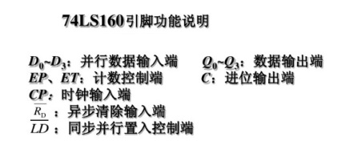
表3 74ls160引脚说明表

74ls160真值表
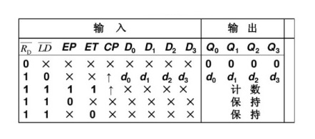
表4 74ls160真值表

74ls160功能表
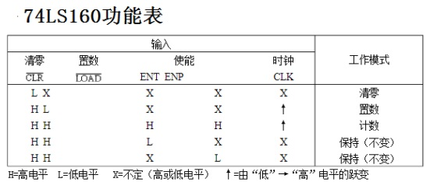
表5 74ls160功能表

4 仿真设计

4.1 整体仿真图

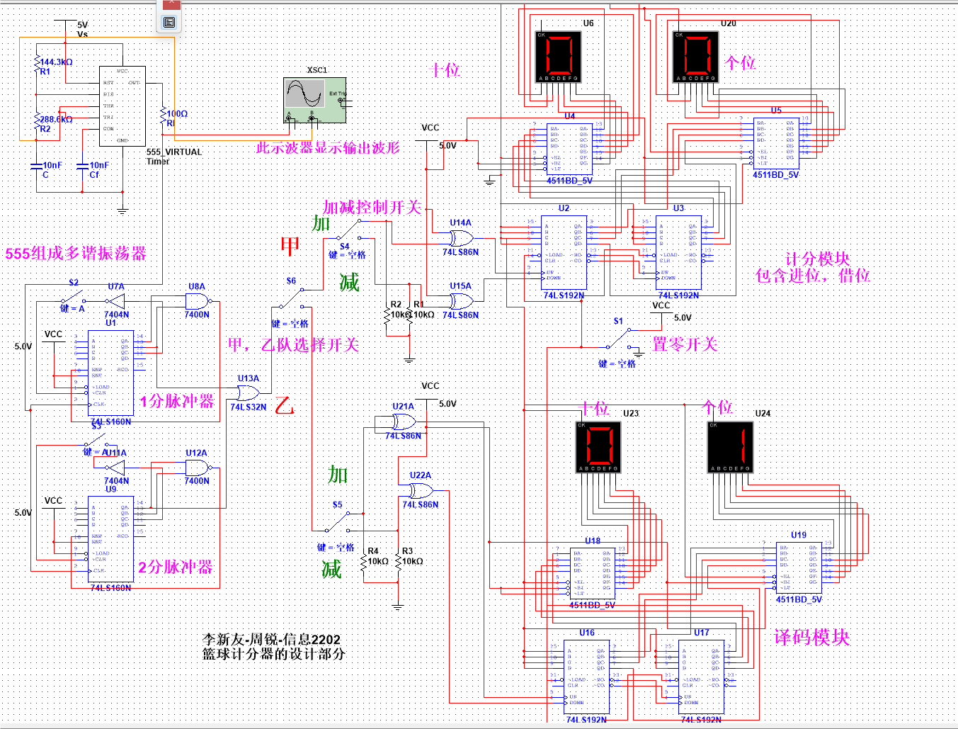

图8 系统仿真图

4.2 555多谐振荡器模块

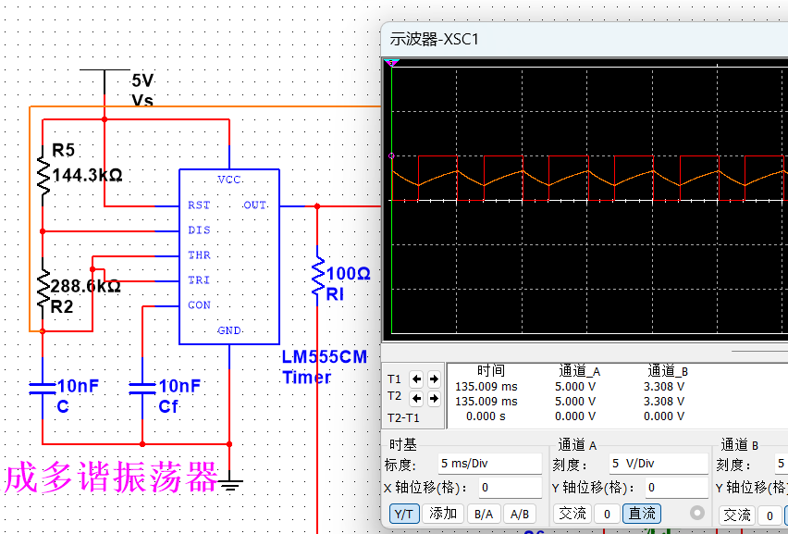

图9 555多谐振荡器仿真图

4.3计数脉冲模块

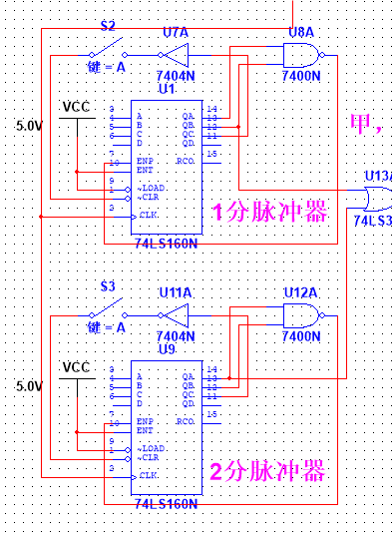

图10 计数脉冲模块

4.4加减计数模块

由74ls192前面的单刀双掷开关决定将脉冲输入进位端（加分）还是借位端（减分）。连接好其他控制端使其工作在计数功能，将QA QB QC QD接到数显模块。当到达1001时进位输出，该输出接到下一位74ls192的加时钟输入端（进位端），减同理。所以LOAD非端接一单刀双掷开关实现总的清零功能，DA=DB=DC=DD=0，当LOAD非接低电平时置数为0000。

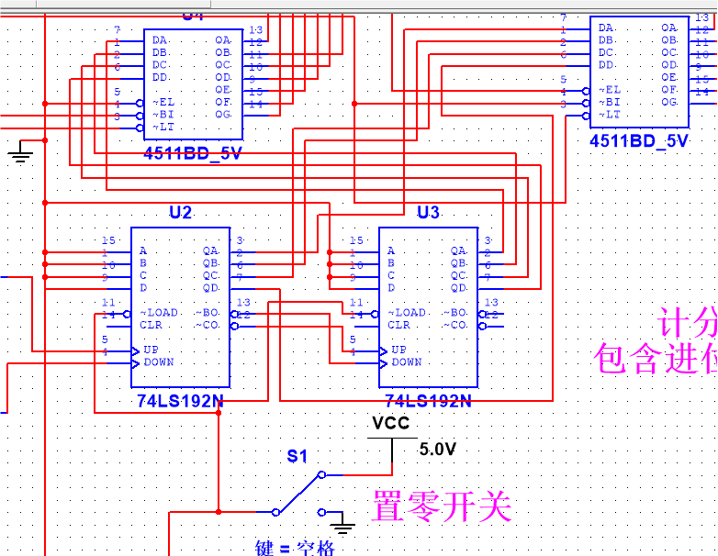

图11 加减计数模块

4.5 BCD-7段译码器驱动数码管模块
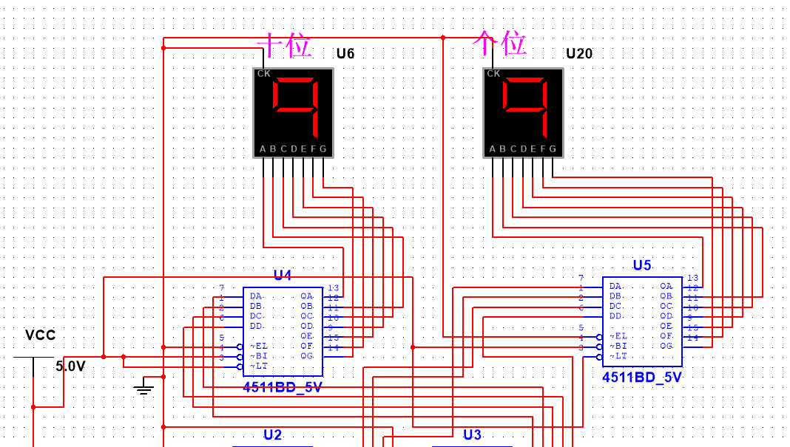

图12 译码器数码管模块

5 硬件组装与调试

5.1 元器件的选择与测量
本次设计的元器件主要有：ne555芯片，电阻，电容，CD4511，74ls00，74ls04,74ls86,74ls32,74ls160,74ls192，数码管，USB5V供电电源等。这些元器件的引脚我认真查找资料，了解每个器件的特性再进行焊接。这些元器件直接根据型号到电子元器件市场就很容易买到。其中焊接时要注意电源正负极性，电阻电容大小、芯片引脚顺序等细节。一般电阻的大小可以通过色环读取，或直接用万用表进行测量；电容和晶振等的大小会标准在元件本身；元件的正负可以遵循长正短负的原则。

5.2 元件的焊接与组装
组装电路应注意以下几方面。
(1)所有元器件在组装前应尽可能全部测试一遍，以保证所用元器件均合格。
(2)所有集成电路的组装方向要保持一致，以便于正确进行焊接合理安排布线。
(3)分立元件时应仔细辨明器件的正反向，标志应处于比较容易观察的位置方便检查和调试。对于有正负极性的元件，例如电解电容器、晶体二极管等，组装时一定要特别注意极性，否则将会造成实验失败。
(4)为了便于焊接查线以及后期的检查电路，可根据电路中接线的不同作用选择不同颜色的导线。
(5) 在实际焊接中连线需要尽量做到排版简洁连线方便。连线不跨接集成电路芯片上，必须从其周围通过。同时应尽可能做到连线不相互穿插重叠、尽量不从电路中元器件上方通过。

5.3 电路的调试
（1）通电前检查
电路焊接完毕后, 不要急于通电，首先要根据原理电路认真对照检查电路中的接接线是否正确，包括错线（连线一端正确、另一端错误），少线（安装时漏掉的线），多线（连线的两端在电路图上都是不存在的）和短路（特别是间距很小的引脚及焊点间），并且还要检查每个元件引脚的使用端数是否与图纸相符。可以多用测量仪表。
（2）通电观察
在电路安装没有错误的情况下接通电源（先关断电源开关，待接通电源连线之后再打开电路的电源开关）。但接通电源后不要立即进行电路功能的测试，首先要充观察整个电路有无异常现象，电路中元器件是否有发热烧坏等现象，是否有漏电现象，电源是否有短路和开路现象等。如果电路在测试过程中出现异常，首先应该立即关闭电源，检查后排除故障再重新通电测试。然后再按要求测量各元器件引脚电源的电压，而不只是测量各路总电源电压，以保证元器件正常工作。
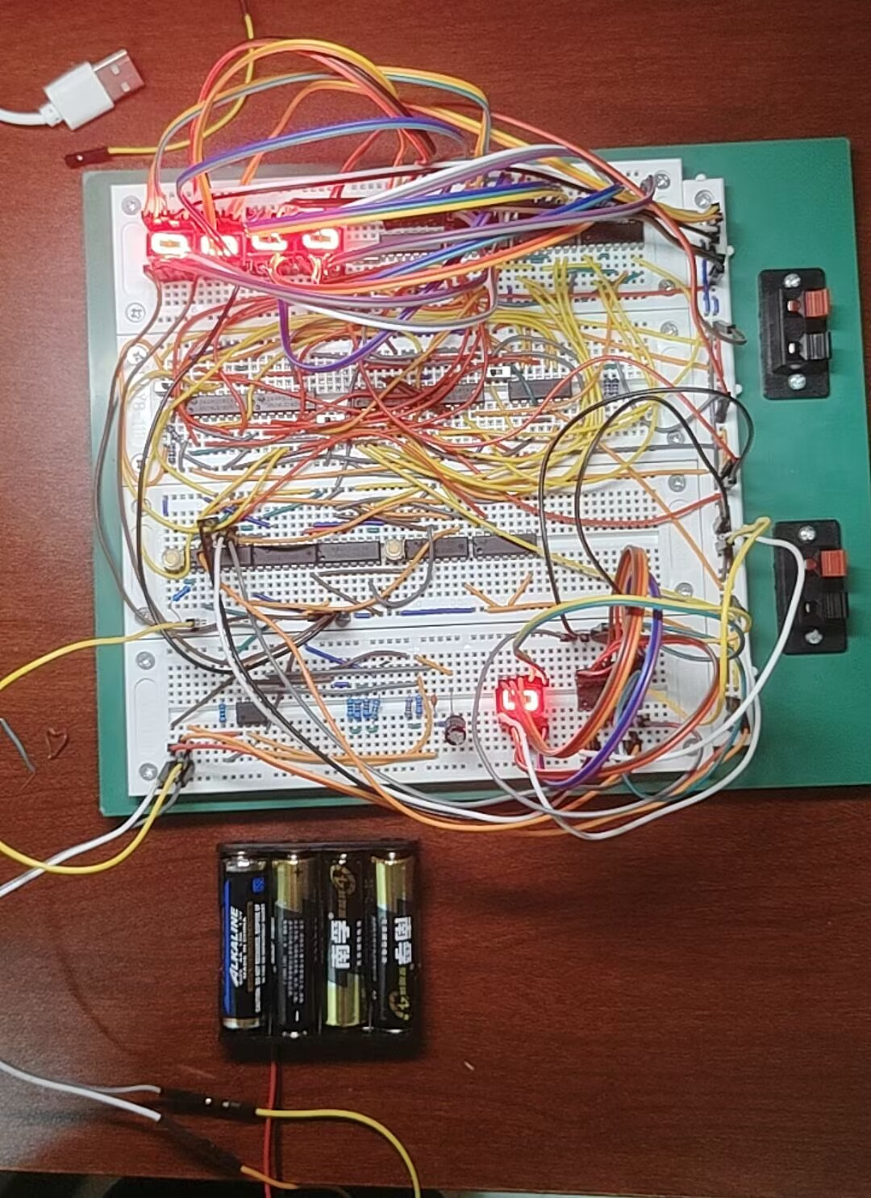
图18焊接图

6 总结与展望
经过几周的努力，本次课程设计的任务——篮球计分器的设计与制作已经完成。这个设计题目并不是新的，但从中能体现到一个系统开发设计的过程，足于让我受益。能够从设计、论证、制板、到最终的调试成功。完成整个系统的设计，这是一次难得的实践机会。
理论联系实践，提高了我的动手能力。通过查资料和收集有关的文献，培养了我的自学能力和动手能力。并且由原先的被动接受知识转换为主动寻求知识，这可以说是学习方法上的一个很大突破。
设计论证和完成本次设计的过程，将数电，模拟电路基础等多门课程的内容有机地结合应用在了一起。通过实际的分析与应用深化了对这些主干知识的认识。此外掌握了从系统的需求、方案论证、功能模块的划分、原理图的设计和绘制、以及软硬件调试的设计流程，积累了硬件设计的经验。

参考文献

[1]周永朝.浅析模电与数电[J].电子世界,2019,第21期.
[2]陈玲.电路与电子技术[M].武汉:华中科技大学出版社,2022.
[3]杨碧石，戴春风，陆冬明.电子技术基础模电部分[M].北京：化学工业出版社,2018.

[4]卿太全，李潇，郭明琼.常用数字集成电路原理与应用[M].人民邮电出版社，2006.

[5]梁廷贵，王裕琛.其它专用集成电路分册[M].科学技术文献出版社，2005.

附录

附录A 元件清单
元件 | 数量 | 元件 | 数量 | 元件 | 数量
两孔接线端子 | 2 | 7486芯片 | 1 | 7400芯片 | 1
导线 | 1m | 滑动开关 | 4 | 7404芯片 | 1
NE555芯片 | 1 | 74192芯片 | 4 | 7432芯片 | 1
4511芯片 | 4 | 电解电容22uF | 1 | 共阴数码管 | 4
74160芯片 | 2 | 电阻10k欧 | 4 | 电容10nF | 2
7408芯片 | 1 | 电阻20K | 4 | USB电源插座 | 1个
本科生课程设计成绩评定表
姓 名 | 周锐 | 性 别 | 男
专业、班级 | 信息2202
课程设计题目：篮球计分器的设计与制作
课程设计答辩或质疑记录：（不少于3个问题）
- 请问74ls160作用？
答：74ls160构成四进制计数器，在四种状态变化中，QA输出两个上升沿信号，QB输出一个上升沿信号，将信号传到后续电路实现1分，2分。
2.电路中异或门的作用？
答：由于74ls192的功能表中要求实现加计数或减计数功能时，cpu和cpd一个要接受边沿信号，另一个应是高电平。没有边沿信号时，要实现保持，则都该为高电平。为了实现接受边沿信号与无信号时保持高电平不冲突，用异或门可实现。
3.为何拨动开关后要复位才能完成计分？
答：由于原信号是低电平最后保持在高电平，经过异或门，输出的信号经过翻转，最后保持在低电平，会丢失一个上升沿，只有断开开关才能接受到缺少的这个上升沿信号。

评 定 项 目 | 评 价 内 容 | 评分成绩
1．方案设计（30分） | 方案合理，参数计算准确
2．元器件选择及仿真（10分） | 元器件选择合理，仿真效果达到设计要求
3．电路调试及运行（20分） | 电路运行正常，能解决调试中出现的问题
4．设计报告（10分） | 格式规范，结构合理、文理通顺，掌握报告撰写方式方法
5．答辩情况（30分） | 口头表达能力
总 分
最终评定成绩（以优、良、中、及格、不及格评定）

指导教师签字：

年 月 日

